（一）信号输入接线（机床输入到板子）。

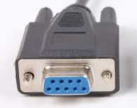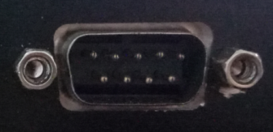

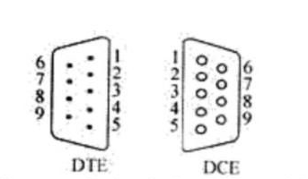

5v

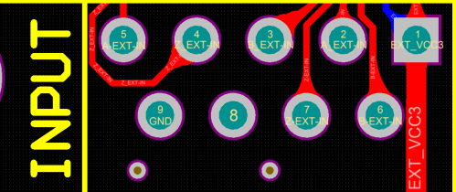

机床的信号输出端。

孔头

盒子的信号接收端。

针头

板子的信号接收端。

1号脚：vcc-5v。板子接口为3.3v，需调线接入5v

2号脚：A正，对应板子标号为A_

3号脚：B正，对应板子标号为B_

4号脚：Z正，对应板子标号为Z_

5号脚：A负，对应板子标号为A-

6 号脚：B负，对应板子标号为B-

7号脚：Z负，对应板子标号为Z-

8号脚：空脚，可不接

9号脚：GND

（二）信号输出接线（板子输出到机床）。

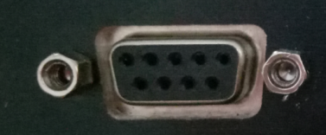

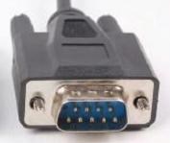

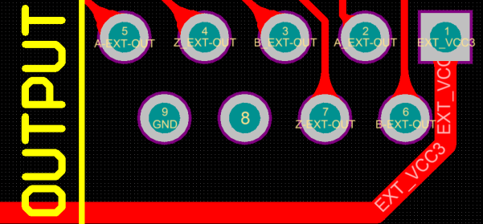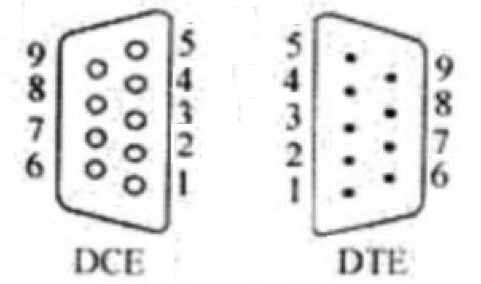

5v

板子的信号输出端。

盒子的信号输出端。

孔头

机床的信号接收端。

针头

引脚标号和输入相同。

2018.5.30